ARDUINO İLE PCA9685 SÜRME

ARDUINO İLE PCA9685 SÜRME

[Belge alt başlığını yazın] KANALLI PWM ÇIKIŞI

AMAÇ;

RGB ledleri için 3 farklı duty ihtiyacımız vardır. ArdiunoUno ile pwm frekansını ayarlayıp PCA9685 ile haberleştirerek istenilen çıkışı elde etmektir.

PCA9685 NEDİR?

I2C haberleşmeli PCA9685 entegresi 16 adet PWM çıkışına sahiptir. Böylelikle, **Arduino'nuzdaki PWM çıkış sayısının yetersiz kaldığı projelerinizde bu shield'ı kullanabiliriz.**

|  |  |
| --- | --- |
| ARDUINO UNO PİNLERİ | PCA9685 PİNLERİ |
| A4(MAVİ) | SDA |
| A5(MOR) | SCL |
| GND(BEYAZ) | GND |
| 5V(YEŞİL) | VCC |

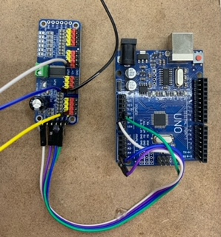

PCA9685 kullanılan PWM çıkış kabloları şu şekildedir;

* 0 kanal sarı kablo osilaskobun A kanalındaki proba bağlıdır.
* 4 numaralı kanal (mavi kablo osilaskobun B kanalındaki proba bağlıdır.
* 9 numaralı kanal (beyaz kablo osilaskobun C kanalına bağlıdır.
* Siyah kablo ise tüm kanalların osilaskobun GND ye bağlıdır.

PCA9685 İLE ARDUINO UNO HABERLEŞME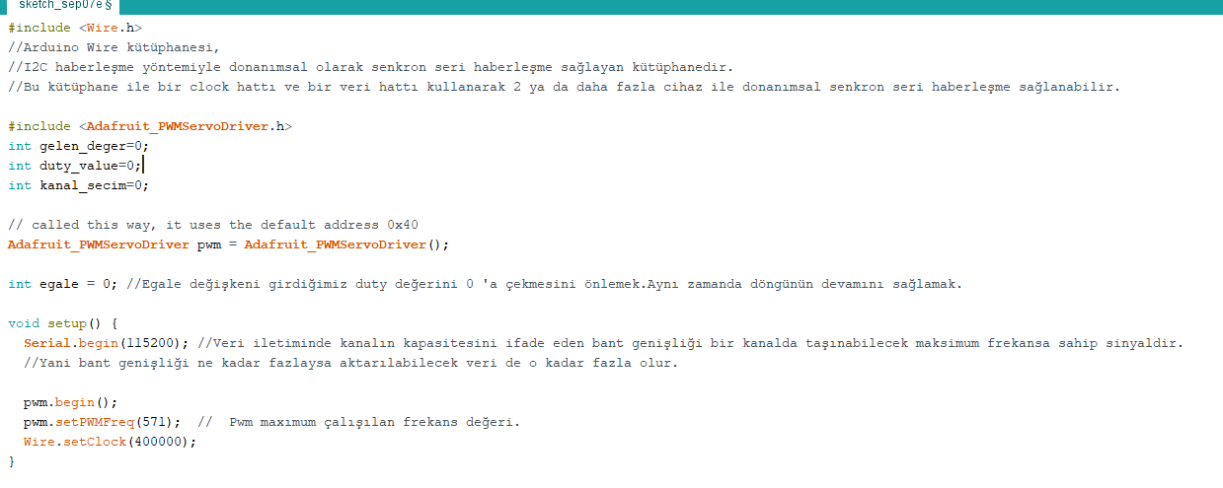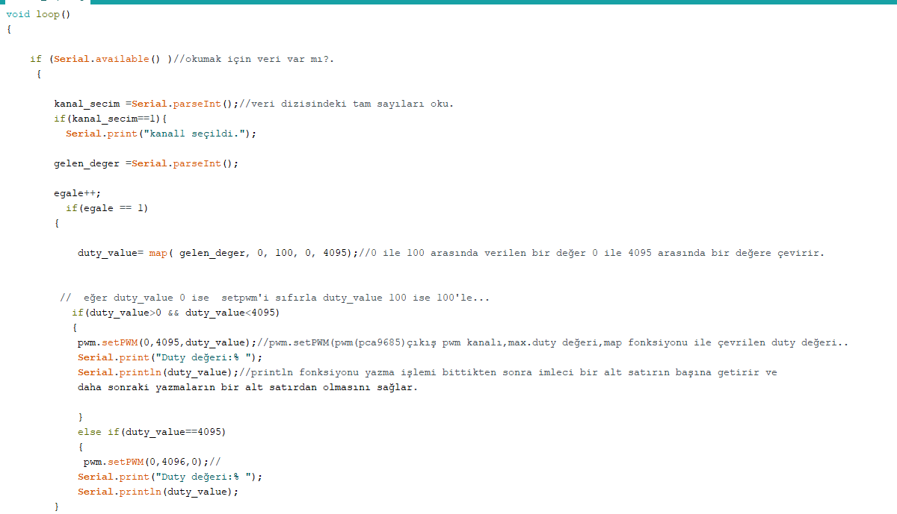

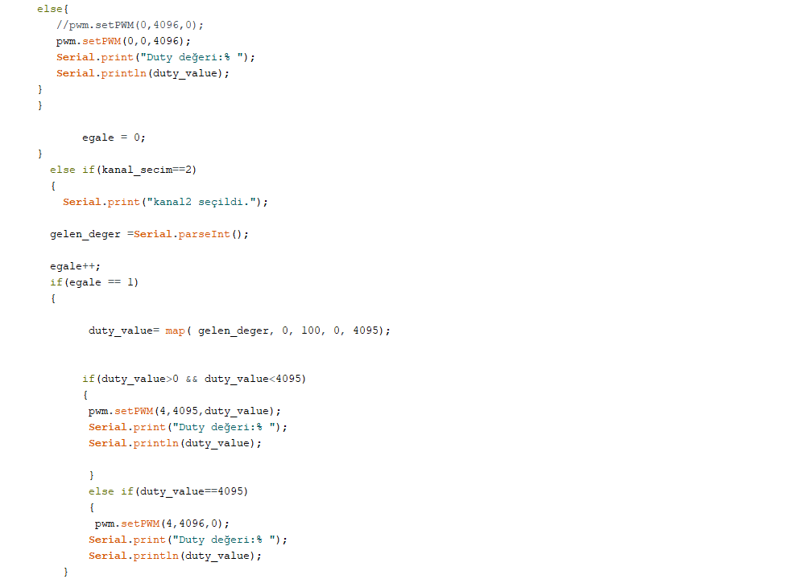

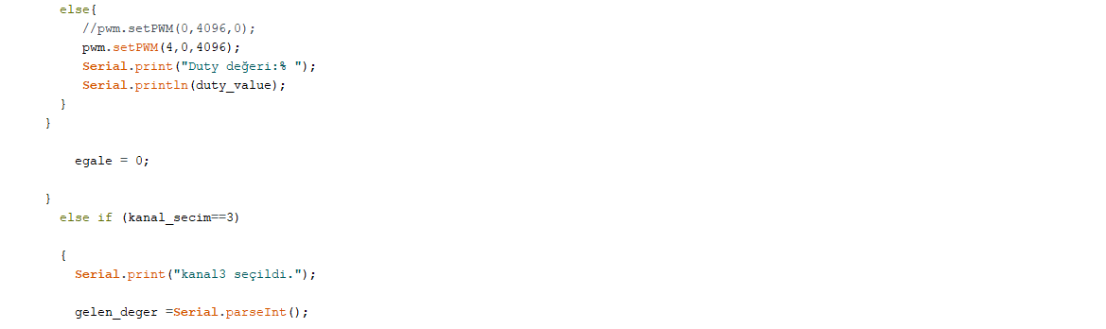

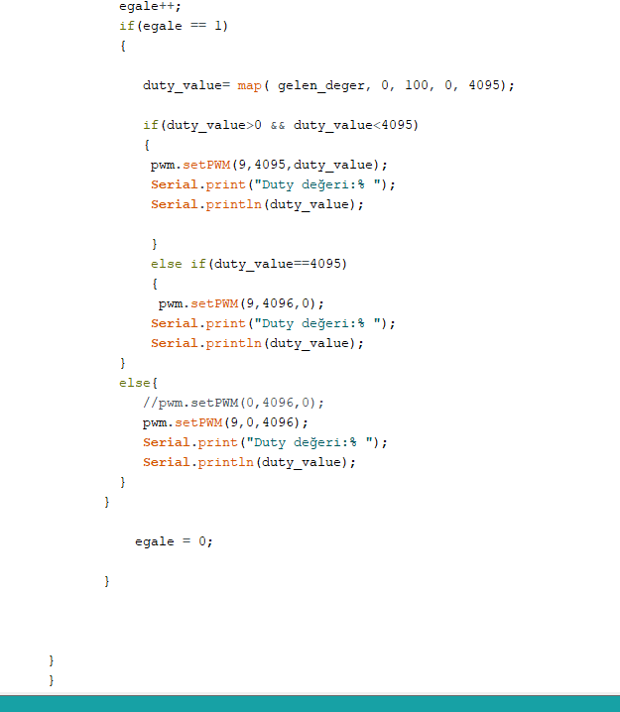

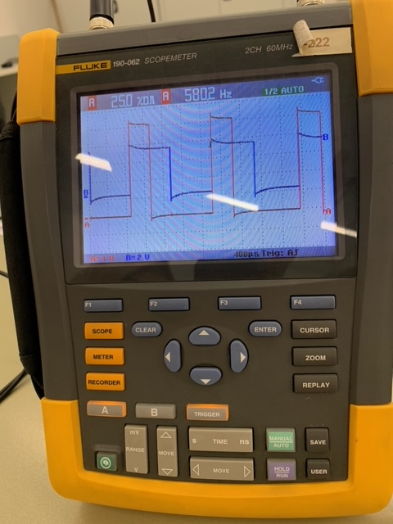

Duty değeri A kanalına %25, B kanalına %50 girilerek 2 kanalda oluşan duty değeri böyledir.

Not:Osilaskobun 2 kanalı olduğundan dolayı 3 kanal aynı anda görülememektedir.

SONUÇ

Arduino da yazılan kod ile birlikte PCA9685 istediğimiz haberleşme sağlandı ve gerekli bağlantılar yapılarak duty değeri gözlendi.

NOT:Arduino kod ektedir.

